

***150 terapeutických her pro dospívající***

***Gruzewski, K., Portál. 2023***

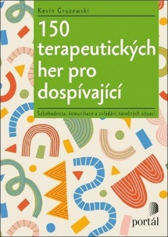

Vtipné a inkluzívne terapeutické hry ponúkajú cenný zdroj pre individuálnu aj skupinovú prácu s dospievajúcimi. V knihe nájdeme celú škálu hier, od tých, kedy sa tínedžeri učia spoznávať a pomenovávať svoje emócie, cez kreatívne spôsoby, ako ventilovať svoj hnev, po techniky, ktoré zahŕňajú všímavosť a sebareflexiu. Dospievajúci si vďaka nim osvojí techniky, ako zvládať efektívnejšie rôzne výzvy.

***Ako byť sám sebe terapeutom***

***O´Kane, O., Ultimo Press. 2023***

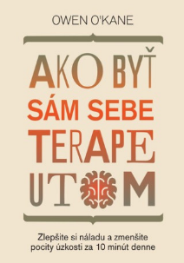

Kniha „Ako byť sám sebe terapeutom“ čerpá z najnovších poznatkov o fungovaní mysle a prostredníctvom nástrojov a techník vychádzajúcich z terapeutických prístupov, ako sú kognitívna behaviorálna terapia, všímavý stav mysle a interpersonálna terapia, ponúka jednoduché a praktické svojpomocné riešenia na prekonanie prekážok, ktoré vám bránia posunúť sa v živote ďalej.

***Ako skvele učiť***

***Kolektív, Porta Libri. 2023***

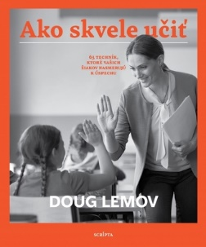

Kniha obsahuje 63 techník, ktoré pomáhajú učiteľom vytvárať v triede sústredenú a motivujúcu atmosféru, učiť a rozvíjať žiakov a študentov. Využijú ju všetci učitelia základných aj stredných škôl, ktorí nechcú len „odučiť učivo“, ale ktorých poslaním je nasmerovať svojich žiakov k úspechu v práci a v živote.

***Ako vychovať z detí dobrých ľudí***

***Milší a lepší svet sa začína láskavými a súcitnými deťmi***

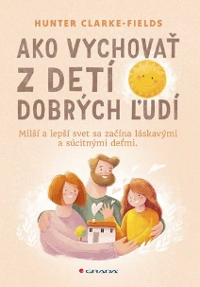***Clarke-Fields, H., Grada.2024***

Kniha plná praktických rád, ktoré vám môžu pomôcť zachovať si chladnú hlavu – dokonca aj počas najhorších záchvatov hnevu vášho dieťaťa – a reagovať na ne konštruktívne a súcitne. Navyše sa naučíte všetko potrebné na to, aby ste si s dieťaťom vybudovali vzťah založený na láske a vzájomnej úcte. Táto príručka vám pomôže pochopiť, ako môže mať zmena vlastných „automatických reakcií“ dlhodobý pozitívny vplyv – nielen na vás a vaše deti, ale aj na budúce generácie.

***Asistenční pes pro dítě se zdravotním postižením***

***Pragerová, K., Sirotková, J., Pasparta. 2020***

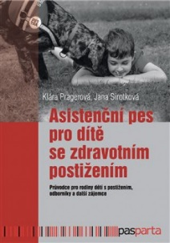Publikácia poskytuje komplexný pohľad na získanie asistenčného psa pre dieťa s rôznym zdravotným postihnutím a príchod tohto psa do rodiny. Prevedie čitateľov celým procesom vzájomného poznávania dieťaťa a asistenčného psa a odovzdaním psa do rodiny. Tento proces zahŕňa hľadisko dieťaťa, jeho rodinných príslušníkov aj samotného psa a pracovníkov výcvikovej organizácie. Zároveň nazerá do budúcnosti, ako sa dieťa s rôznym postihnutím môže po boku asistenčného psa rozvíjať v rôznych oblastiach svojho života. Publikácia čitateľom predstaví všetky sociálne a kynologické situácie, s ktorými sa dieťa a jeho rodina stretne od doby požiadania o psa až po jeho formálne odovzdanie do rodiny.

***Digitální pohádky pro (ne)poučitelné děti a***

***(ne)znalé dospělé***

***Ambrožová, P., Kaliba, M., Pavel Mervart. 2023***

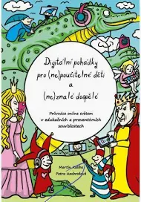Publikácia je zameraná na riziká spojené s online životom súčasnej mladej generácie a na ich efektívnu prevenciu. Zoznamuje s vybranými aspektmi rizík, ktoré sa bezprostredne týkajú každého z nás. Obzvlášť sú však voči nim zraniteľné deti a dospievajúci. Prináša aktuálne poznatky z oblasti javov ako fake news, hoax, cybergrooming, kyberšikana alebo FoMo. Venuje sa ale aj špecifikám online komunikácie, prokrastinácii alebo overchoice efektu.

***Hry pro děti se speciálními vzdělávacími potřebami***

***Durrant, G., Portál. 2023***

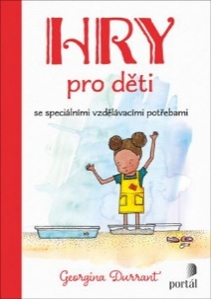

Stovka aktivít, ktoré ponúkajú priestor pre detskú kreativitu a hravé učenie. Činnosti sú rozdelené do šiestich kategórií: deti sa môžu hrať na záhrade alebo na prechádzke. Nájdeme tu aj hry, ktoré deti môžu hrať v triede, hry pre daždivé dni, vyrábanie a psychomotorické aktivity. Hry nie sú náročné na prípravu a nevyžadujú žiadne zvláštne pomôcky. Rozvíjajú zručnosti, ktoré sú dôležité pre úspešné učenie, ako je koncentrácia, rozlišovanie detailov či jemná motorika, a môžu poslúžiť ako motivácia pre ďalšiu školskú prácu. Georgina Durrant je učiteľka a koordinátorka špeciálne pedagogickej starostlivosti. Má dve malé deti.

***Hry pro rozvíjení sociálních dovedností u dětí 5-12 let***

***Plummer, Deborah M., Portál. 2021***

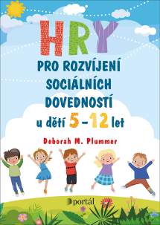Každý chceme mať kamarátov. Na to, aby sme si ich dokázali nájsť a udržať, potrebujeme vedieť veľa dôležitých vecí počúvať, deliť sa, pomáhať, súcitiť, nesúťažiť, ale spolupracovať Hry, ktoré v tejto knihe nájdete, rozvíjajú práve tieto zručnosti, a navyše sú zábavné a nie sú k nim potrebné žiadne zložité pomôcky. Kniha je uvedená dvoma kapitolami, ktoré objasňujú dôležité pojmy a vysvetľujú, ako s hrami zaobchádzať a ako ich čo najlepšie využívať. Hry je možné využiť v škole, v terapeutických a podporných skupinách, na detských táboroch alebo pri stretávaní rôznych detských oddielov.

***Jak učit finanční gramotnost?***

***Tipy a podněty do výuky***

***Lichtenberková, K., Houšková, M., Majvaldová, R., Portál. 2022***

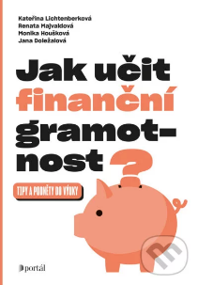Finančné vzdelávanie by malo byť pevnou súčasťou nášho celoživotného vzdelávania, pretože nám pomáha pochopiť, ako správne hospodáriť so svojimi peniazmi, ako ich zhodnotiť, ako funguje trh, ako sa nepredlžiť, ako nenaletieť a mnoho ďalšieho. Na dosiahnutie toho je ale potrebné rozvíjať aj ďalšie zručnosti a osvojovať si postoje, ktoré nám pomôžu k uplatneniu sa na trhu práce aj celkovo v živote. Finančnú gramotnosť by mal ideálne učiť aj finančne gramotný a podnikavý učiteľ. Ten potrebuje oporu v metodike výučby finančnej gramotnosti, prístup k novým výukovým metódam, zapojenie medzipredmetových väzieb a prepojenie výučby s praxou.

***Když naše dítě nemluví plynule***

***Koktavost a jiné neplynulosti řeči***

***Králiková, B., Lechta, V., Portál.2022***

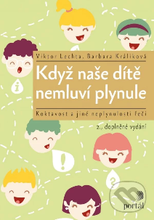Približne u 5 % ľudí sa niekedy v živote objavia dlhšie alebo kratšie trvajúce problémy s plynulosťou reči. Môže ísť o zajakavosť, breptavosť alebo príznak iného druhu narušenej komunikačnej schopnosti, ale môže ísť aj o prirodzený jav – „normálna“ neplynulosť ako sprievodný znak vývoja reči dieťaťa. Rodičia aj pedagógovia sú preto často pri konfrontácii s neplynulosťou reči dieťaťa bezradní, nevedia, do ktorej zo spomínaných kategórií svoje dieťa zaradiť, prípadne neplynulosť reči podceňujú s argumentom, že z toho dieťa „vyrastie“. Cieľom tejto príručky je teda odpovedať na najčastejšie otázky, s ktorými sa autori stretávali počas svojej terapeutickej a poradenskej praxe: čo býva príčinou neplynulosti v reči a ako sa prejavuje, o akú diagnózu sa môže jednať...

***Násilí v sociálních službách***

***Autorský kolektív,***

***Asociace poskytovatelů sociálních služeb ČR. 2023***

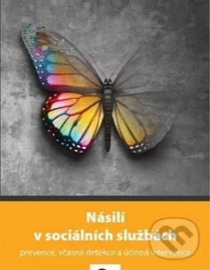

Násilie, týranie či zanedbávanie sa v sociálnych službách objavujú pravidelne. Ich nositeľmi sú ľudia, pracovníci, resp. môžeme hovoriť o čiastkovom zlyhaní jednotlivcov. To však nie je dôvod, aby sme na tieto riziká rezignovali.

Maximálna eliminácia výskytu násilia a zneužívania či týrania v sociálnych službách je absolútne nevyhnutná. Je potrebné venovať dostatok pozornosti preventívnym opatreniam, mechanizmom včasnej detekcie, odhaleniu násilia a zanedbávaniu a v prípade odhalenia je potom nutná rýchla a účinná (krízová) intervencia.

***Podpora pozitivního chování***

***u osob s PAS a mentálním postižením***

***Osgood, T., Portál. 2023***

Náročné správanie je vždy určitou formou komunikácie, ktorá z nejakých dôvodov nemôže prebiehať štandardným spôsobom. Osgood ponúka množstvo stratégií a praktických návodov, ako umožniť ľuďom s mentálnym postihnutím či autizmom, aby na presadenie svojich potrieb využívali iné spôsoby ako náročné správanie. Ponúka možnosti a postupy pre rôzne situácie, či už v rodine, v škole, alebo v prostredí sociálnych služieb. Osgood vždy odporúča prístup zameraný na človeka a zdôrazňuje potrebu zachovať jeho individualitu. Každá kapitola obsahuje otázky na diskusiu alebo zamyslenie. Hlavným cieľom tejto knihy je zlepšiť kvalitu života všetkých zúčastnených, ako osôb, ktoré podporu potrebujú, tak aj tých, ktorí im ju majú poskytovať: opatrovateľov i rodičov.

***Povíš mi to?***

***Stará, E., Mladá fronta. 2023***

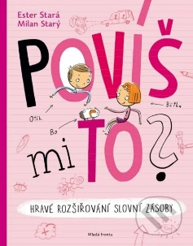 Kniha špeciálnej pedagogičky, logopedky a autorky detských kníh Ester Starej a ilustrátora Milana Starého nenásilne a zábavnou formou podnecuje hovorný apetít, rozvíja vyjadrovacie schopnosti, slovnú zásobu a jazykový cit dieťaťa. Deti sa prostredníctvom rozmanitých konverzačných tém a netradičných úloh učia utriediť si a sformulovať myšlienky, hrať sa s jazykom a správne sa vyjadrovať. Kniha nabáda k rozprávaniu aj svojou grafickou podobou. Publikácia je určená ako deťom a ich rodičom, tak aj logopédom a učiteľom.

***Pravidla chování dětí v mateřské škole***

***Michalová, Z.,Kratochvílová, A., Grada. 2022***

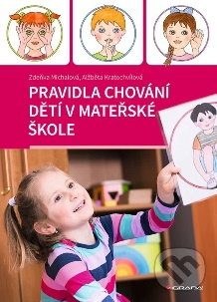

Publikácia sprostredkováva deťom základné sociálne pravidlá fungovania v skupine. Jej cieľom je skutočné porozumenie obsahu pojmu „pravidlá“ a tomu, prečo je dôležité ich dodržiavať. Vychádza z princípu rešpektovania pravidiel skrze vlastnú sociálnu skúsenosť a ich prepojenie s informáciami z každodenného života. Zaradením hry a práce s príbehom zároveň podporuje prirodzenú zvedavosť a tvorivosť dieťaťa.

***Příručka pro dospělé chaotiky***

***Jak zvládnout život s poruchou pozornosti***

***Kolberg, J., Nadeau, K., Portál. 2023***

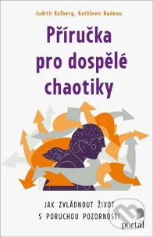Príručka vzniknutá z netradičnej spolupráce špecialistky na poruchy pozornosti a odborníčka na upratovanie, usporiadanie a triedenie je určená pre dospelých, ktorí majú ťažkosti sa sústrediť, nie sú schopní dokončiť prácu a myšlienky im neustále zalietajú inam. Nájdeme v nej vyskúšané návody, ako zlepšiť sústredenie, stanoviť si priority, zariadiť prostredie, v ktorom žijeme, tak, aby sa v ňom dalo nerušene pracovať, a úspešne čeliť nerealistickým očakávaniam okolia. Kniha je založená na troch pilieroch – stratégia, podpora a štruktúrovanosť – a na troch úrovniach podpory: osobná, rodinná a profesionálna. Bežné metódy, ako si zorganizovať život, u osôb s AD(H)D často nefungujú a je potrebné využívať také, ktoré kompenzujú zábudlivosť, roztržitosť a ťažkosti s rozvrhovaním času. Nemá zmysel proti AD(H)D bojovať, ale skôr ho využívať vo svoj prospech.

***Psychohygiena učiteľa v kocke***

***Ako sa postarať o svoje mentálne zdravie***

***Kusý,P.,Raabe. 2023***

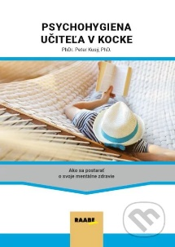

Brožúra ponúka základný prehľad a oboznámenie sa s témami týkajúcimi sa starostlivosti o mentálne zdravie pedagógov pôsobiacich v edukačnom prostredí v rámci výchovno-vzdelávacieho procesu.

Oboznámi s rizikami, ktoré so sebou pedagogická profesia prináša a tiež obsahuje niektoré profylaktické, preventívne, ale aj intervenčné možnosti, ktoré sú nevyhnutnou súčasťou psychohygienickej starostlivosti v pomáhajúcich profesiách.

***Tajemství odolnosti***

***Co s námi dělá stres a jak jej vypnout***

***Strunz, U., Grada. 2023***

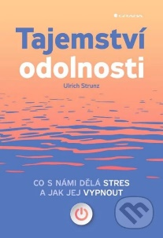Niektorým ľuďom stres nevadí, ako by žili pod neviditeľným ochranným štítom. Ako to robia? A mohli by ste to robiť ako oni? Čo presne za tým väzí a prečo to môžete zvládnuť aj vy, to sa dozviete v tejto knihe. Naučíte sa svoje telo aj dušu posilniť, a to veľmi výrazne. Za pomoci tých správnych stavebných kameňov – stravy, zdravého pohybu a pravidelnej regenerácie. Autor niekoľkých bestsellerov, lekár Ulrich Strunz, prináša na základe skúseností so svojimi pacientmi aj aktuálnych poznatkov lekárskeho výskumu úplne nový pohľad na večnú tému stresu.

***Takto prekonáte traumu***

***Stratégie odolnosti, sebadôvery, uzdravovania a nádeje***

***Remes,O., Eastone Books. 2024***

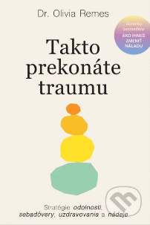Či už sa vyrovnávate s neistotou v zamestnaní, zlým zdravotným stavom, problémami vo vzťahu, zápasíte s finančnými problémami, s problémami s duševným zdravím, alebo so stratou milovanej osoby, táto vysoko praktická a súcitná kniha vám pomôže nájsť zmysel uprostred chaosu a znova naštartovať váš život. Kniha Takto prekonáte traumu sumarizuje najnovšie poznatky vedy a psychológie a ilustruje ich príkladmi z každodenného života ľudí, ktorí pomocou päťkrokovej cesty k vyliečeniu z traumy a nezdarov, opísanej v tejto knihe prekonali všemožné problémy. Je to váš dôverný, vreckový sprievodca na ceste z útrap k zahojeniu a vnútornému pokoju.

***Toto by si mali prečítať všetci, ktorých máte radi***

***... a možno aj tí, ktorých nemáte***

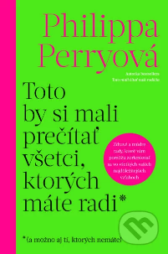***Perry, P., Tatran. 2024***

Život je predovšetkým o vzťahoch a ich kvalite, či už ide o vzťahy s rodinou, partnermi, priateľmi, kolegami alebo predovšetkým so sebou samým. Ak sa vám podarí dosiahnuť, aby vaše vzťahy správne fungovali a mali patričnú úroveň, potom ľahšie zvládnete aj ostatné zložité veci, ktoré vám život postaví do cesty. So zdravou dávkou rozumu vám súcitné rady autorky môžu pomôcť stať sa šťastnejším a múdrejším človekom.

***Truchlící mozek***

***Jak se učíme z lásky a ztráty***

***O'Connor, M., NOXI. 2023***

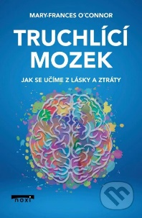Od nepamäti sa stretávame so zármutkom, keď nám zomrie blízka osoba. Básnici a dramatici písali o temnom plášti smútku, o hlbokej priepasti smútku a o tom, aký zničujúci je pocit zlomeného srdca. Doteraz sme však mali málo vedeckých poznatkov o tejto univerzálnej skúsenosti. Kniha Smútiaci mozog prináša fascinujúci nový pohľad na jednu z najcharakteristickejších skúseností ľudskej existencie. O'Connorová strávila desiatky rokov výskumom vplyvu zármutku na mozog a v tejto knihe s nákazlivým nadšením sprístupňuje najnovšie poznatky neurovedy a ukazuje, ako sú v nás zakódované láska a zármutok. V láske nám naše neuróny pomáhajú vytvárať väzby k druhým ľuďom, ale pri strate našich blízkych sa mozog musí vyrovnať s ich odchodom a predstaviť si budúcnosť, ktorá nezahŕňa ich prítomnosť. Kniha je založená na

autorkinej priekopníckej práci v oblasti neurozobrazovania, výskumu v tejto oblasti

a skutočných príbehoch. Kniha Smútiaci mozog kombinuje rozprávanie príbehov,

zrozumiteľne podané vedecké poznatky a praktické postrehy. Pomáha nám lepšie

pochopiť, čo sa deje, keď smútime, a zistiť, ako sa ľahšie vyrovnať so stratou milovanej

osoby.